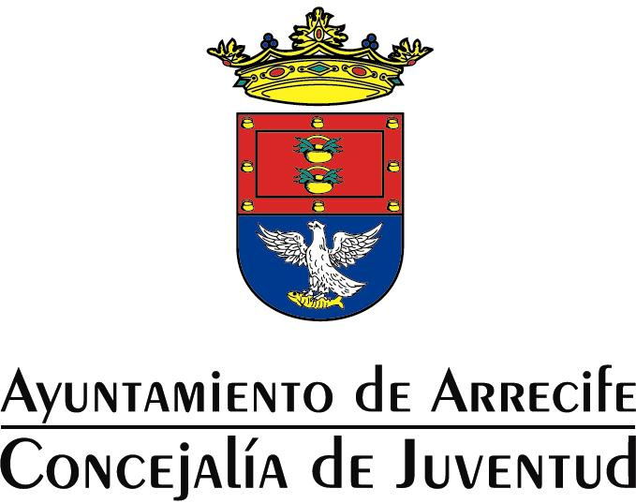

RUTA 1: BARRANCO DE TENEGÜIME
FECHA: SÁBADO 15 DE ENERO DE 2011
DIFICULTAD: MEDIA
DURACIÓN: 4 HORAS Y 30 MINUTOS
SALIDA: GUATIZA
BREVE DESCRIPCIÓN:
El Barranco de Tenegüime, es uno de los barrancos más espectaculares de la isla de Lanzarote, nombrado como Paisaje Protegido en 1994; es además, zona ZEPA y ASE. El enorme desarrollo de este barranco, la vega que tiene a sus pies, la enorme biodiversidad botánica y faunística, lo hacen ser uno de los espacios naturales más emblemáticos de la isla.

RUTA 2: HARÍA – BOSQUECILLO – FAMARA
FECHA: SÁBADO 12 DE FEBRERO DE 2011
DIFICULTAD: BAJA
DURACIÓN: 4 HORAS Y 30 MINUTOS
SALIDA: PLAZA DE HARÍA
LLEGADA: FAMARA
BREVE DESCRIPCIÓN:
El Valle de las Mil Palmeras, el Barranco de Elvira Sánchez, El Bosquecillo, el Risco de Famara, El Barranco de La Poceta, son algunos de los lugares de interés por los que pasaremos en nuestro recorrido.

RUTA 3: LA CORONA
FECHA: SÁBADO 12 DE MARZO DE 2011
DIFICULTAD: BAJA
DURACIÓN: 4 HORAS
SALIDA: IGLESIA DE YE
LLEGADA. YE
BREVE DESCRIPCIÓN:
El Volcán de La Corona es uno de los cráteres más importantes y espectaculares de Lanzarote; sus coladas formaron el Túnel de La Atlántida, donde hoy se ubican Jameos del Agua y Cueva de los Verdes.

RUTA 4: PARQUE NATURAL DE LOS VOLCANES
FECHA: SÁBADO 16 DE ABRIL DE 2011
DIFICULTAD: BAJA
DURACIÓN: 4 HORAS
SALIDA: TINGUATÓN
LLEGADA: TINGUATÓN
BREVE DESCRIPCIÓN:
Senderismo por el Parque Natural de Los Volcanes, donde veremos cráteres y coladas de 1730 –1736, así como de 1824.

RUTA 5: EL RUBICÓN
FECHA: SÁBADO 14 DE MAYO DE 2011
DIFICULTAD: BAJA
DURACIÓN: 4 HORAS
SALIDA: PLAYA BLANCA
LLEGADA: PLAYA BLANCA
BREVE DESCRIPCIÓN:
El entorno del Rubicón marca la Historia reciente de Lanzarote y de Canarias. Aquí se instalaron los conquistadores Jean de Bethencourt y Gadifer de La Salle; fue la puerta de entrada a la conquista del Archipiélago.

RUTA 6: ISLOTE DE LOBOS
FECHA: SÁBADO 25 DE JUNIO DE 2011
DIFICULTAD: BAJA
DURACIÓN: APROX. 2 HORAS DE RUTA. MÁS TRAYECTOS Y ESTANCIA, ES UNA JORNADA COMPLETA.
SALIDA: PLAYA BLANCA
LLEGADA: PLAYA BLANCA
BREVE DESCRIPCIÓN:
El Islote de Lobos es una pequeña isla de apenas 6 km2, que está situada entre Lanzarote y Fuerteventura. Es Parque Natural y conserva saladares únicos en el mundo, con especies vegetales endémicas de estos ecosistemas.

